

FACULTAD REGIONAL DE BUENOS AIRES

Gestión de Datos

Trabajo Práctico-Viajes

1° Cuatrimestre 2020

**Grupo:** SELECT_BEST_TEAM_FROM_CUARENTENA

**Curso:** K3014

**Profesor:** [Marcelo Adrian Moscuzza Guidoni](https://www.campusvirtual.frba.utn.edu.ar/especialidad/user/view.php?id=67265&course=2640)

**Integrantes:**

Cingolani, Franco 156522-9

Di Chena, Federico 160683-9

Cardozo, Agustín 157196-5

Moyano, Leonel 163619-4

**ENTREGA 2**

**Tabla Pasaje**

Se decidió que el campo *pasaje_fecha_compra* admita nulos, ya que se encontraron registros en la tabla maestra que contienen dicho campo en NULL.

**Tabla Compra**

Se decidió que los campos *id_aerolinea(FK)* y *id_hotel(FK)* admitan nulos, ya que un registro de compra solo va a tener uno de los dos campos, para indicar a qué aerolínea u hotel pertenece.

**Diagrama de modelo de dato relacional**

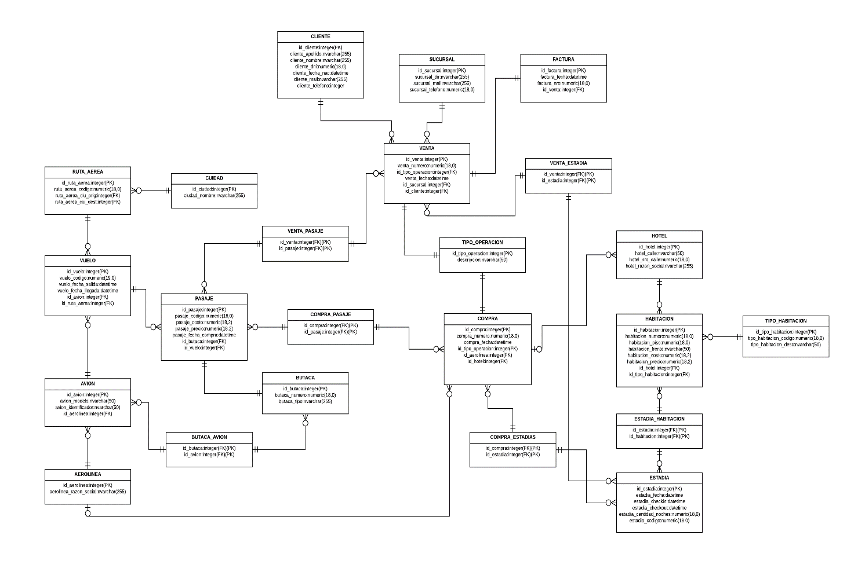

**ENTREGA 3**

* A las tablas del modelo BI se le agrega un prefijo para diferenciarlas del modelo de datos previo. Por ejemplo: *BI_CLIENTES*.
* Se crean 2 tablas de hechos llamadas *BI_ESTADIAS y BI_PASAJES*.
* Las tablas *BI_TIEMPO, BI_PROVEEDORES y BI_CLIENTES* son compartidas por ambas tablas de hechos. El resto de las tablas sí son exclusivas de una u otra tabla de hecho.
* (REVISAR) El campo *tipo_operacion* que se encuentra en las tablas de hechos se utiliza para saber si es una compra o una venta.
* El campo *tipo_butaca* en la tabla *BI_BUTACAS* define el tipo de pasaje.
* Los campos de *TIPO_HABITACIONES* se agregaron en *BI_HABITACIONES*.
* En la tabla de hechos *BI_ESTADIAS*, el *cod_proveedor* y *cod_cliente* no van a ser parte de la PK, ya que se necesita que uno de los dos campos sea nulleable, para poder diferenciar si la estadía es comprada a un proveedor o vendida a un cliente, y poder hacer el join correspondiente.
* Se realizó una Función para calcular la cantidad de camas según el tipo de habitación. Consideramos que (Base simple = 1 cama, Base doble = 2 camas, Base triple = 3 camas, Base cuárdruple = 4 camas, King = 1 cama).
* Se agregó en la tabla de hecho *BI_ESTADIAS* un campo llamado *estadia_vendida* del tipo boolean. Esto lo utilizaremos al momento de realizar los inserts de ventas de estadías. Cuando haya una venta de una estadía, se hará un update del registro de la tabla de hecho y se lo marcará como vendido. Decidimos esto porque otra manera de hacerlo es que haya un registro de compra y otro de venta, por lo que habría el doble de registros.
* (Agregar lo de los 3 tiempos)

**Diagrama de modelo de inteligencia de negocio**

